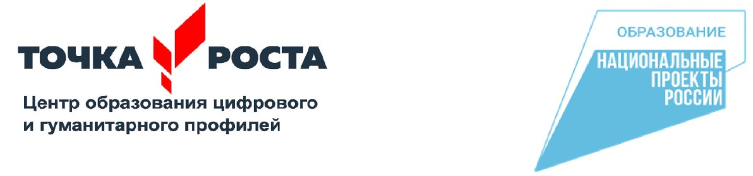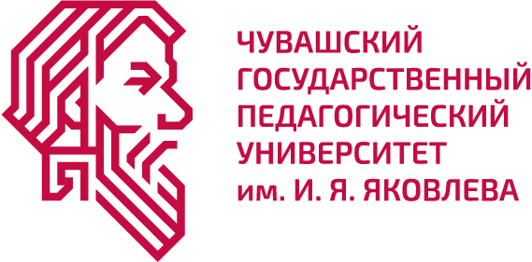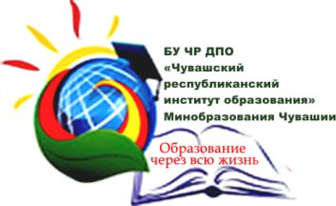

**Программа**

семинара «Точка роста: траектории развития»

для учителей физики, биологии и химии

**Место проведения:** г. Чебоксары, ул. К. Маркса, д. 38 «Технопарк универсальных педагогических компетенций имени А.С. Маркова»

**Дата проведения:** 13 ноября 2024 года

|  |  |  |  |
| --- | --- | --- | --- |
| Время | Содержание мероприятия | Участники | Место проведения |
| 09.30-10.00 | **Регистрация участников. (***Кофе-брейк)* | все | 3 этаж фойе |
| 10.00-10.30 | **Пленарное заседание. Открытие семинара**  ***Кожанов Игорь Владимирович*** – ректор Чувашского государственного педагогического университета им. И.Я. Яковлева, доктор педагогических наук, доцент  ***Иванов Владимир Николаевич*** – проректор по научной и инновационной работе Чувашского государственного педагогического университета им. И.Я. Яковлева, доктор педагогических наук, профессор  ***Мурзина Жанна Владимировна*** – и.о. ректора Чувашского республиканского института образования Минобразования Чувашии, кандидат биологических наук  ***Токарев Дмитрий Николаевич*** – руководитель проекта «Цифровые лаборатории» НПО «Зарница» | все | актовый зал |
| 10.30-11.00 | **Интерактивное ознакомительное занятие**  **«Высокотехнологичная площадка для системы образования»**  ***Галимова З. У.* –** помощник директора НПО «Зарница»  ***Сулайманов А. Г.*** – начальник цеха НПО «Зарница»  ***Смирнов А.К.*** – начальник отдела РУПК и ОТ | все | Технопарк универсальных педагогических компетенций имени  А.С. Маркова |
| 11.00-12.30 | **«Знакомство с цифровым учебно-лабораторным оборудованием по физике ПО «Зарница»**  ***Ксенофонтов С. И.*** – кандидат технических наук, профессор кафедры математики и физики  ***Фоминых С.О.*** – кандидат физико-математических наук, доцент, руководитель научно-исследовательской лаборатории цифровых средств и технологий обучения  ***Сенаторов В.Г.*** – учитель-практик, эксперт учебно-лабораторного оборудования «Зарница» по физике  ***Павлов А.В.* –** инженер-физикПО «Зарница»,консультант по учебно-лабораторному оборудованию  ***Рупасов Т.А.*** – инженер-физик ПО «Зарница», консультант по учебно-лабораторному оборудованию | учителя физики | 327 ауд. |
| 11.00-12.30 | **«Знакомство с цифровым учебно-лабораторным оборудованием по химии ПО «Зарница»**  ***Савинова Н.П.*** – кандидат химических наук, доцент  ***Франова Е.В.*** – инженер-химик ПО «Зарница», консультант по учебно-лабораторному оборудованию  ***Свинцова И.И.*** – инженер-химик ПО «Зарница», консультантпо учебно-лабораторному оборудованию | учителя химии | 326 ауд. |
| 11.00-12.30 | **«Знакомство с цифровым учебно-лабораторным оборудованием по биологии ПО «Зарница»**  ***Саперова Е.В. –*** кандидат биологических наук, доцент кафедры естественнонаучного образования  ***Филиппова И.В. –*** кандидат биологических наук, доцент, заведующий кафедрой естественнонаучного образования ***Токарев Д. Н. –*** руководитель проекта «Цифровые лаборатории» НПО «Зарница» | учителя биологии | 422 ауд. |
| 12.30-13.30 | **«Обед с ректором», кафе «Сарпике»** | все | ул. Кооперативная, 10 |
| 13.30-15.00 | **Мастер-класс «Методика работы с цифровым учебно-лабораторным оборудованием по физике. Возможности и перспективы»**  ***Ксенофонтов С. И.*** – кандидат технических наук, профессор кафедры математики и физики  ***Фоминых С.О.*** ***–*** кандидат физико-математических наук, доцент, руководитель научно-исследовательской лаборатории цифровых средств и технологий обучения  ***Сенаторов В.Г.*** – учитель-практик, эксперт учебно-лабораторного оборудования «Зарница» по физике  ***Павлов А.В.*** – инженер-физик ПО «Зарница», консультант по учебно-лабораторному оборудованию  ***Рупасов Т.А.*** – инженер-физик ПО «Зарница», консультант по учебно-лабораторному оборудованию | учителя физики | 327 ауд. |
| 13.30-15.00 | **Мастер-класс «Методика работы с цифровым учебно-лабораторным оборудованием по химии. Возможности и перспективы»**  ***Савинова Н.П.*** – кандидат химических наук, доцент кафедры естественнонаучного образования  ***Франова Е.В.*** – инженер-химик ПО «Зарница», консультант по учебно-лабораторному оборудованию  ***Свинцова И.И.*** – инженер-химик ПО «Зарница», консультант по учебно-лабораторному оборудованию | учителя химии | 326 ауд. |
| 13.30-15.00 | **Мастер-класс «Методика работы с цифровым учебно-лабораторным оборудованием по биологии. Возможности и перспективы»**  ***Саперова Е.В.*** – кандидат биологических наук, доцент кафедры естественнонаучного образования  ***Филиппова И.В. –*** кандидат биологических наук, доцент, заведующий кафедрой естественнонаучного образования  ***Токарев Д. Н. –*** руководитель проекта «Цифровые лаборатории» НПО «Зарница» | учителя биологии | 422 ауд. |
| 15.00 | **Подведение итогов** | все |  |